# 1：ThreadPoolExecutor.java的继承、实现层次结构

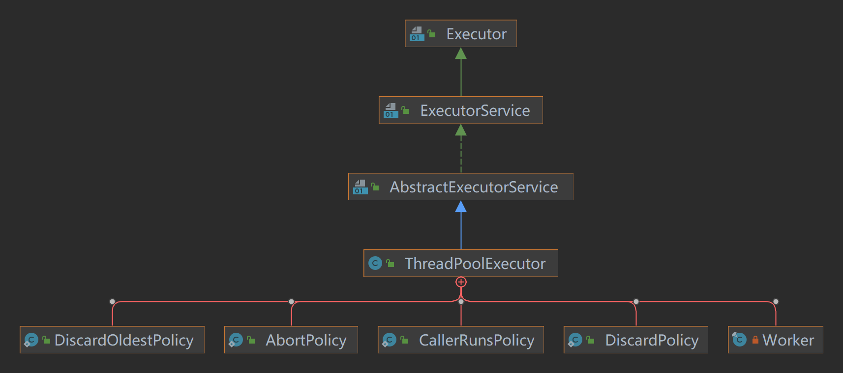

# 2：ThreadPoolExecutor使用的时序图：

## 1：调用AbstractExecutorServer类的submit()方法。

Submint()方法的源码如下：

|  |
| --- |
| public Future<?> submit(Runnable task) {  if (task == null) throw new NullPointerException();  RunnableFuture<Void> ftask = newTaskFor(task, null);  execute(ftask);  return ftask; } |

通过AbstractExecutorServer类的newTaskFor()方法，新建一个FutureTask对象，

## 2：调用ThreadPoolExecutor类的executor()方法。

## 3：调用addWork()方法，新建一个worker对象w，将w添加到任务队列，并执行w线程的start（）方法，启动线程。